В каких ситуациях можно обратиться к нам
Иногда люди думают, что обратиться за помощью психологу можно лишь тогда, когда дошел до края. Это не совсем так. К нам обращаются дети и подростки в различных ситуациях, и мы искренне стараемся помочь им и поддержать их. Мы приводим здесь список тем, с которыми к нам обращаются. Наверное, он не полный.

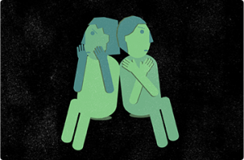  Отношения  Отсутствие друзей  Проблемная дружба  Отдаление друг от друга  Ссоры с друзьями  Ревность  Начало отношений  Безответная любовь  Разрыв отношений  Родители и отношения | 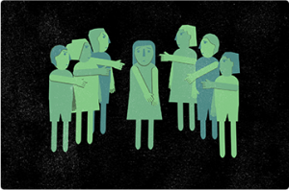  Школа  Новая школа  Конфликты с учителями  Оценки  Окончание школы  Стресс из-за экзаменов  Конфликт в классе  Травля в школе  Нежелание учиться | 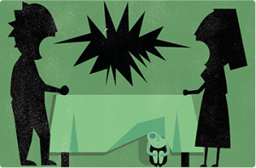  Семья  Неприемлемые домашние правила  Конфликты с братьями или сестрами  Развод родителей  Конфликт с родителями  Отсутствие одного или обоих родителей  Пьющие родители  Отношения с отчимом или мачехой  Смерть близкого человека
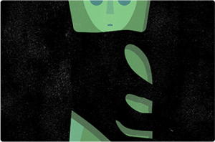  Эмоциональное состояние  Низкая самооценка  Утрата и печаль  Чувство гнева  Чувство грусти  Одиночество и изоляция  Депрессия, апатия, безразличие  Паника и тревога | 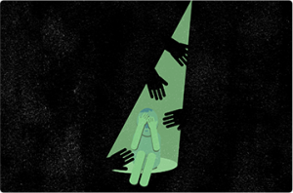  Жестокость и насилие  Издевательства  Травля в интернете  Угрозы, избиения сверстниками  Шантаж, вымогательство денег  Предрассудки, предвзятое отношение  Насилие в семье | 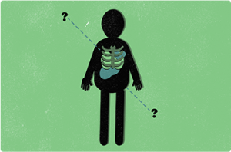  Физическое здоровье  Рост и изменение тела в подростковом возрасте  Алкоголь и курение  Болезнь, инвалидность  Нарушения питания  Нарушение сна

